Олимпийские уроки
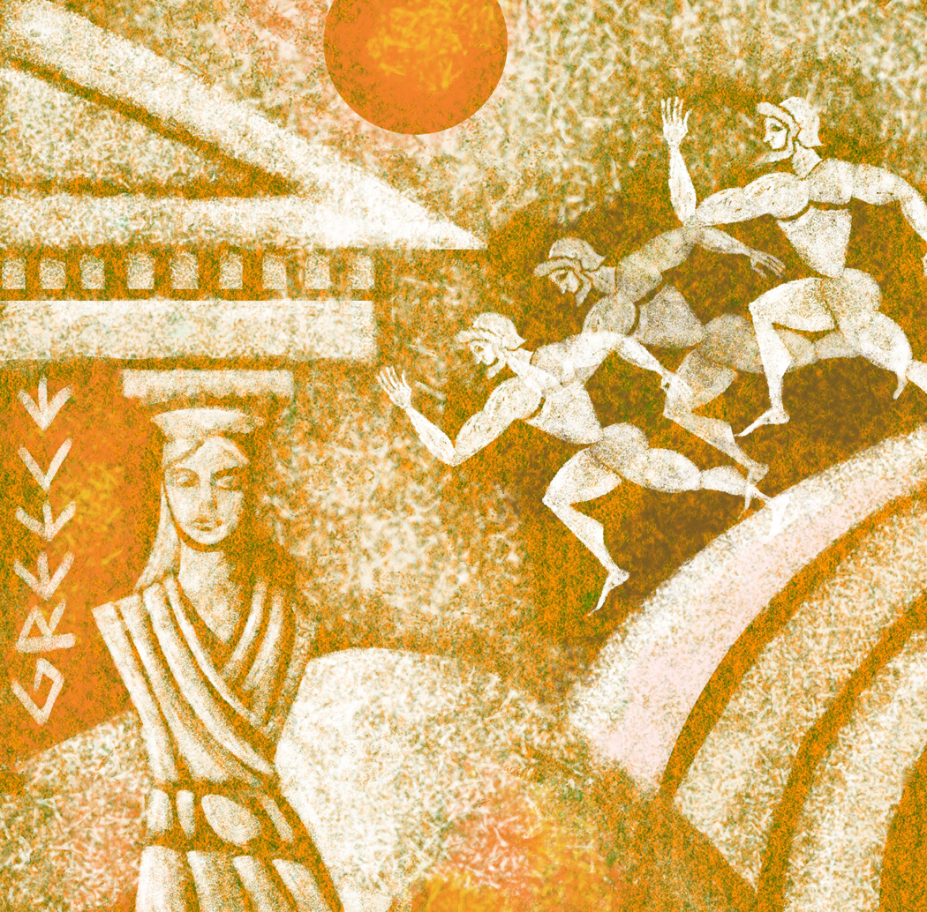

Древние Олимпийские Игры
Древние Олимпийские игры появились в 9 веке до н.э. В те тяжелые времена когда бесконечные войны разоряли греческое государство. Эрит, царь Элиды, небольшого государства, на территории которого находится Олимпия, посоветовался с предсказателем, как он сможет уберечь свой народ от гибели. Предсказатель посоветовал: “Нужно чтобы ты основал Игры, угодные богам”.
Это произошло в 884 году до н.э.
Так в Греции установился обычай, по которому раз в четыре года, в разгар беспрестанных междоусобных воин все откладывали оружия в сторону и отправлялись в Олимпию, чтобы восхищаться атлетами и славить богов. Олимпийские игры на время проведения объединяли все враждующие стороны. Олимпийские игры являлись составной частью более крупных празднеств.
Главное спортивное мероприятие страны называлось Панэллинские игры, которое состояло из четырех частей:
Олимпийские игры
Пифийские игры
Истмийские игры
Немейские игры
В 1901 году рядом с островом Антикифер было найдено древнее механическое устройство, получившее название Антикиферский механизм. Было предпринято несколько попыток разгадать его назначение, и в конце концов ученые смогли это сделать. Оказывается, устройство представляет собой сложнейший механический калькулятор, способный просчитывать положение планет и звезд, предсказывать лунные и солнечные затмения. Считается, что главное предназначение данного механизма - просчитывать дату проведения Олимпийских игр.
Олимпийский праздник состоящий из многочисленных религиозных церемоний и спортивных состязаний проводился сначала в течении одного дня, затем в течении 5 дней, а позже длилось около месяца.
С 776 года до н.э. стало традицией выгравировать имена победителей на мраморных колоннах, установленных вдоль реки Алфей. Благодаря этой традиции нам стала известна дата776 год до н.э. и имя первого победителя: его звали Корэб. Он был поваром из Элиды.
Первые тринадцать Игр состояли только из одного вида состязаний – бега на 1стадий, что должно было соответствовать по длине 600 (шестистам) ступням бога Зевса. По преданию, это расстояние в Олимпии отмерял сам Геракл и равнялось оно 192 м 27см. Так возникло слово «стадион».
На первых играх в программе Олимпийских игр был только стадиодром – бег на один стадий (192,27 м)
На 14 Играх –диаулос (бег на 2 стадии);
На 18 Играх –введена борьба и пентатлон (пятиборье)
На 23 Играх (688 г.до н.э.) кулачный бой и бокс
На 25 Играх (680 г. до н.э.)- гонки на колесницах
На 33 Играх (648 г.д.э.) – верховые скачки на лошадях, панкратион, единоборство, соединяющий в себе элементы борьбы и кулачного боя, напоминающие сегодняшние «бои без правил».
Олимпия необычный город, не похожий на любой другой. Этот город был посвящен богам. В нем жили священники, хранители захоронений и сокровищ. И только во время Игр для жертвоприношений и преклонению богам в Олимпию приходили тысячи паломников.

